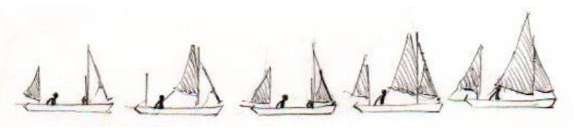

Beste zeeverkenners,
Een geslaagd Drenkelingenfeest was het alvast. Deze dag is ook steevast het begin van een nieuw scoutsjaar waarbij iedereen een nieuwe taak wordt toebedeeld. Tweedejaars worden derdejaars en krijgen de verantwoordelijkheid over een boot en een kwartier, eerstejaars worden tweedejaars en scheepsmakkers worden echte zeeverkenners. Elk heeft zijn nieuwe rol en verkrijgt nieuwe vrijheden.
Wij willen jullie als leiding zoveel mogelijk vrijheid geven en gunnen. Vrijheden gaan evenwel samen met plichten, zoals het opnemen van verantwoordelijkheid. Als deze twee (vrijheden en plichtsbewustheid) een evenwicht kunnen vinden in onze werking en in de manier van omgang met elkaar en het materiaal, zullen we allemaal een onvergetelijk jaar beleven. Wij als leidingsploeg zullen ons alvast ook dit jaar opnieuw smijten om er weer een onvergetelijk jaar van te maken!
Het zeeverkennersjaar heeft een beetje een vaste vorm. Onze longboats staan er vooral centraal. Kortzichtig gesteld gaat het jaar als volgt: in de winter werken we aan de boten, in de lente leren we er mee zeilen. Want in de paasvakantie is het namelijk onze jaarlijkse zeilcursus! Een niet te evenaren evenement waar jullie zeilskills een week lang verbeterd worden, maar waar ook levenslange vriendschappen gesmeed worden tussen verschillende zeescoutsgroepen.
In de zomer bereiken we het hoogtepunt van ons jaar! We trekken het ruime sop op met onze boten en maken een fijne 17-daags zeiltocht in Zeeland! Dit alles is enkel mogelijk door wat we in januari hebben gedaan. Hiermee willen we het belang van de werkvergaderingen benadrukken. Respect in je kwartier en ten opzichte van de leiding zal mede gecreëerd worden door je tijdige aanwezigheid en je inzet op de werkvergaderingen. Praktisch: Iedere vrijdag vanaf eind oktober is er een werkvergadering van 20u tot 22u. In de wintermaanden is dit ook nog eens om de 14 dagen de zaterdag in plaats van een gewone activiteit. Doe echt je best om zoveel als mogelijk aanwezig te zijn. Laat het altijd weten aan zowel de leiding als je kwartier dat je niet kunt komen.
“Maar leiding, wat als ik nu geen zin heb om te werken?”
Door niet te komen naar de werkvergadering toon je dat je weinig respect hebt voor je boot en je kwartierleden die wel een hele winter gezwoegd hebben om de boot klaar te krijgen. Als gevolg daarvan is er op ons kamp voor jou geen plaats meer. Verwittig iedereen tijdig en enkel met een goede reden, zo vermijden we dat onze whatsappgroep wordt volgespamd met ‘ik kan niet’. Daarnaast houden wij de aan- en afwezigheden strikt bij! Zo kunnen we (als het nodig is) op het einde van het jaar deze lijst gebruiken om belangrijke beslissingen te nemen. Onderliggende boodschap: kom zoveel mogelijk af, indien je uitzonderlijk niet kan komen; verwittig met reden.
“Allemoale? Na de bar!”
Op vrijdag zijn na de werkvergaderingen de Stuurhut (onze scoutsbar) toegankelijk voor zeeverkenners tot 00u00. Achteraf blijven plakken in de bar is een dikke aanrader, babbel er na of lucht er je frustraties over jullie zagende leiding. Dit kan enkel maar het groepsgevoel vergroten en bijdragen tot een fantastisch jaar, maar respecteer deze uren. In de bar is enkel bier beschikbaar voor +16-jarigen, deze regel geldt altijd en overal!
Alcohol- en rookbeleid
We gaan nog even verder. De zeescouts moet een plaats zijn waar je je eigen grenzen leert kennen in een vertrouwde omgeving. Dit willen wij jullie zeker geven en daarvoor moeten er bepaalde regels gevolgd worden omtrent het gebruik van alcohol- & rookmiddelen: Regels die ons ook dit jaar van hogerop worden opgelegd. Daarom zijn we duidelijk: Alcohol mag binnen onze tak uitsluitend door tweede- en derdejaars geconsumeerd worden. Op sterke drank geldt een algemeen verbod.
Roken tijdens de wekelijkse activiteiten is te allen tijde uitgesloten. Roken op weekend/cursus/kamp is uitsluitend toegestaan mits schriftelijke toestemming van een ouder of voogd. Daarboven moet opnieuw de minimumleeftijd van 16 jaar bereikt zijn. Mochten er ondanks de gezondheidsgevolgen en verslavende effecten van roken toch zeeverkenners willen roken, doen zij dat NOOIT in het bijzijn van andere verkenners en steeds op een door de leiding aangewezen plaats en tijdstip. Deze regel geldt op een volledige basis en externe locaties, dus ook voor en na de scoutsactiviteit (in de bar).
Zij die deze afspraken met de voeten treden, zullen gepast aangesproken, bestraft of indien nodig zelfs uitgesloten worden. Voor verdere vragen over het roken en/of alcoholbeleid kan je terecht bij de leiding.
Praktisch
Op vlak van communicatie omtrent de activiteiten en zo meer, hebben we een Whatsappgroep met de gasten. We zullen met jullie hierin ook het meest communiceren over alles wat de takwerking aangaat. Vraag gerust aan je medeleden of de leiding om je toe te voegen aan de groep. Verder hebben we ook een facebookgroep met de gasten voor beeldmateriaal e.d., die heet ‘Zeeverkenners Sint-Leo’.
Ook voor de ouders is een Whatsappgroep voorzien ‘ZVK ouders’. Hierin kunt u vragen stellen die voor iedereen van belang kunnen zijn en zullen wij belangrijke info delen omtrent onze algemene takwerking (zoals het delen van info over meerdaagse activiteiten).
Verder zal Ons Spoor ook terug te vinden zijn op de website.
Uniform
Wij zijn als zeescouts heel trots op ons mooie uniform en wij verwachten dan ook dat ieder lid in perfecte uniform naar de scouts komt de zaterdag! Uniformen zijn te koop via Hopper, maar ook op het tweedehandsstandje dat één keer per maand de mogelijkheid biedt om uniformen aan te kopen.
Het uniform is niet verplicht op werkvergaderingen op vrijdagavond. Een outfit die vuil mag worden is daarentegen sterk aangeraden!

Data
Weekend | vr 23/10/2026 – zo 25/10/2026
Zeilcursus | vr 02/04/2027 – vr 9/04/2027
Blauwe wimpel | vr 7/05/2027 – zo 9/05/2027
Zomeronderhoud | ma 5/07/2027 – woe 07/07/2027
Kamp | vr 09/07/2027 – zo 25/07/2027

Tot slot, Wij hebben alvast heel veel zin in het jaar, hopelijk jullie ook! Weet vooral dat wij als leiding er voor jullie zijn. Spreek ons gerust aan met vragen, opmerkingen, suggesties, bezorgdheden, …
Stevige linker,
De Zeeverkennersleiding
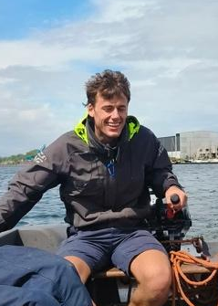 | 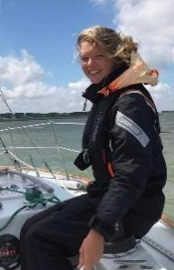 | 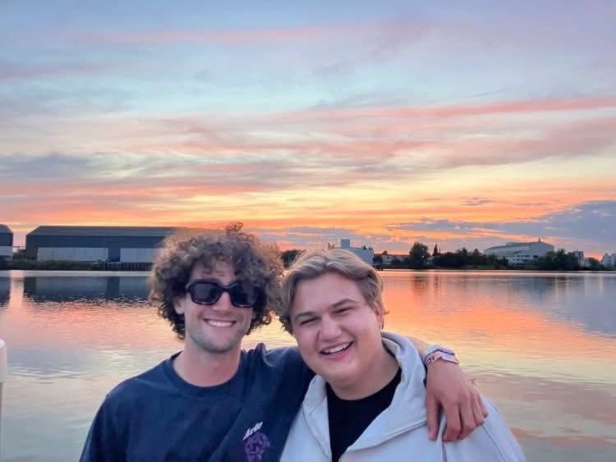
Kobe Vandenbroele  (takleider)  +32473112062 | Aimée Pattyn  +32474303567 | Korneel Van Severen  +32483751439 | Matisse Govaert  +32489037794

